Администрация г. Коврова

Муниципальное автономное

дошкольное образовательное

учреждение детский сад № 1

города Коврова

Владимирской области

(МАДОУ № 1)

ОГРН 1133332000669

ИНН 3305717454

Исх. № 89

от «09» июня 2025г.

601915, Владимирская область

г. Ковров, ул. Строителей, д.39/2

Информационное письмо.

На основании приказа МАДОУ № 1 от 09.06.2025 г. № 13 в связи с получением образования (завершением обучения) и на основании личного заявления родителей отчислить из:

- группы компенсирующей направленности

№ 9 (возраст 6-7 лет) – 1 воспитанник

- группы общеразвивающей направленности

№ 10 (возраст 6-7 лет) – 4 воспитанника

Заведующий 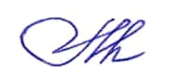 А.В. Мацола